Política Nacional Multisectorial para las Niñas, Niños y Adolescentes al 2030 (PNMNNA)



Firmado digitalmente por HUARANGA ROMERO Carlos

Alberto FAU 20336951527 soft Motivo: Doy V° B°

|  |  |
| --- | --- |
| **Reporte de cumplimiento 2023** | |
| **Política nacional** | Política Nacional Multisectorial para las Niñas, Niños y Adolescentes al 2030 (PNMNNA). |
| **Ministerio rector o conductor** | 039: Ministerio de la Mujer y Poblaciones Vulnerables (MIMP). |
| **Problema público** | Limitado ejercicio de derechos de las niñas, niños y adolescentes. |
| **Objetivos prioritarios (OP)** | OP.01. Mejorar las condiciones de vida saludables de las niñas, niños y adolescentes. OP.02. Fortalecer el desarrollo de la autonomía de las niñas, niños y adolescentes. OP.03. Disminuir el riesgo de desprotección de las niñas, niños y adolescentes.  OP.04. Fortalecer la participación de las niñas, niños y adolescentes en los distintos espacios de decisión de su vida diaria.  OP.05. Optimizar la gobernanza vinculado al ejercicio de derechos de las niñas, niños y adolescentes. |
| **Dispositivo legal** | Decreto Supremo N° 008-2021-MIMP. |
| **Resumen del reporte de cumplimiento**  **1** | La PNMNNA busca alcanzar **05 objetivos prioritarios** (OP) mediante 22 lineamientos, de los cuales 20 que se implementan a través de **47 servicios**, cuyos avances se miden a través de 68 indicadores (17 a nivel de OP y 51 a nivel de servicios). Para el presente reporte de cumplimiento, el universo de análisis será el total de indicadores de OP y servicios, en tanto se ha identificado que todos cuentan con metas para el año 2023.  **Con respecto a los avances en los OP**  4 de los 17 indicadores (24%) de objetivos prioritarios (IOP) lograron superar sus metas programadas al 2023, los cuales tienen como responsables a los siguientes sectores: MINEDU (02), MTPE y MIMP. Por otro lado, 07 IOP (41%) presentan un nivel de cumplimiento medio, los cuales están a cargo de: MINSA (05), MIDIS y MTPE. Asimismo, 01 IOP (6%) presenta un nivel de cumplimiento bajo, el cual está a cargo del MINSA. Finalmente, 05 IOP (29%) presentan limitaciones para reportar su avance debido a que cuentan como fuente de información a la ENARES del INEI, la cual no fue realizada en el 2023. |

Fecha: 17.06.2024 17:29:19 -05:00

Firmado digitalmente por SIFUENTES MASCCO Irene



Carolina FAU 20336951527 soft Motivo: Doy V° B°

Fecha: 17.06.2024 15:01:32 -05:00

1 El Centro Nacional de Planeamiento Estratégico (CEPLAN) ha establecido una semaforización del nivel de cumplimiento de los logros esperados, la cual ha sido adaptada (ver anexo 01).

|  |  |
| --- | --- |
|  | Ilustración 1: Nivel de cumplimiento de los IOP, 2023    Elaboración propia.  **Con respecto a los avances en los servicios**  De los 51 indicadores de servicios (ISS), 19 (37%) lograron un cumplimiento alto, los cuales están a cargo de los siguientes responsables: MINEDU (05), MINSA (03), MVCS (02), MINJUSDH, MIDIS, MTPE, DEVIDA, MIMP (05 de los cuales: 02  corresponden a INABIF, 01 a la DA, 01 a la DPNNA y 01 a la DSLD). Asimismo, 04 (8%) lograron un avance medio, los cuales están a cargo de: MVCS (02), MINSA y MIMP (el cual corresponde a AURORA).  Por otro lado, 07 (14%) indicadores lograron un cumplimiento bajo los cuales están a cargo de los siguientes responsables: MINJUSDH (02), MVCS, MTC, y MIMP (03 de los cuales: 01 corresponde a DSLD, 01 a DPE y 01 a la DPNNA). Asimismo, 14 (27%) indicadores presentan posibles fallas en las metas establecidas, de los cuales 10 (20%) corresponden a indicadores con cumplimiento alto con posible fallo de planeación debido a que lograron un cumplimiento mayor a 150% y, 4 (8%) corresponden a indicadores con cumplimiento bajo con posible fallo de planeación debido a que lograron un nivel de cumplimiento menor a 15%. Precisar que los 10 indicadores con cumplimiento alto con posible fallo de planeación están a cargo de: MINSA (02), MINEDU (02), MIDIS, MINJUSDH, DEVIDA y MIMP (03 que  corresponden 01 a INABIF, 01 a DSLD y 01 a DPE) y los 4 indicadores con cumplimiento bajo con posible fallo de planeación están a cargo de: MINEDU, MINCUL y MIMP (02 que corresponden 01 a INABIF y 01 a DPNNA)  Finalmente, 7 (14%) indicadores presentaron limitaciones para reportar información sobre sus avances, los cuales corresponden a 07 servicios. Al respecto: 02 indicadores están a cargo del MIMP, cuya limitación es que sus registros administrativos se encuentran en construcción y 05 indicadores corresponden a servicios no implementados, los cuales están a cargo del MINEDU2 (3) y el MIMP (2). |

2 El SS.02.01.01Servicio educación inicial para el desarrollo cognitivo y socioemocional (0 a 5 años, a cargo de MINEDU, se implementa parcialmente para la población de 3 a 5 años

|  |  |
| --- | --- |
|  | Ilustración 1: Nivel de cumplimiento de los ISS, 2023    Elaboración propia.  Al desagregar el nivel de avance por objetivo prioritario, se puede observar en la siguiente ilustración que el OP.01, el OP.03 y el OP 04 cuentan con servicios cuyos indicadores presentan un avance bajo, siendo el OP.03 el que presenta una mayor cantidad. Asimismo, se identifica que el OP.05 no cuenta con servicios que contribuyan a sus avances, sino con 02 lineamientos de carácter institucional.  Ilustración 3: Nivel de cumplimiento de los ISS por OP, 2023    Elaboración propia.  Al desagregar por responsable de servicio, se identifica que los niveles bajos corresponden al MVCS, MTC, MINJUSDH y el MIMP. Por otro lado, MINEDU, MIMP e INABIF presenta indicadores con limitaciones para reportar información. Finalmente, 08 sectores presentan indicadores con posibles fallas de planeación en las metas establecidas al 2030. |

|  |  |
| --- | --- |
|  | Ilustración 4: Nivel de cumplimiento de los ISS por sector responsable, 2023    Elaboración propia. |
| **I. Cumplimiento de los objetivos prioritarios de la PNMNNA****3.** | |
| **OP.01.** | Se mide a través de 06 indicadores que corresponden al MINSA de los cuales 05 presentan un nivel de cumplimiento medio y 01 bajo. A continuación, el detalle de cada uno:  **IOP.01.01.** Meta 2023: 19.02% // Valor 2023: 22.1% // Cumplimiento: Medio  Para el año 2023, el 22.1% de nacidos vivos son menores de 37 semanas de gestación. En tal sentido, no logró la meta esperada de 19.02%, obteniendo un 86.1% de avance medio del indicador. Cabe mencionar que, respecto al 2022 hay un ligero incremento de 0.3 puntos porcentuales (pp).  Ilustración 5: Porcentaje de nacidos vivos menores de 37 semanas de gestación, 2021-2023    Fuente: ENDES – INEI. Elaboración propia. |

3 Se calcula el porcentaje de avance utilizando la siguiente fórmula:

* Para indicadores con sentido ascendente:

𝑉𝑎𝑙𝑜𝑟 𝑜𝑏𝑡𝑒𝑛𝑖𝑑𝑜 2023

𝐿𝑜𝑔𝑟𝑜 𝑒𝑠𝑝𝑒𝑟𝑎𝑑𝑜 2023

* Para indicadores con sentido descendente:

𝑥100

𝐿𝑜𝑔𝑟𝑜 𝑒𝑠𝑝𝑒𝑟𝑎𝑑𝑜 2023

𝑉𝑎𝑙𝑜𝑟 𝑜𝑏𝑡𝑒𝑛𝑖𝑑𝑜 2023

𝑥100

|  |  |
| --- | --- |
|  | **IOP.01.02.** Meta 2023: 8.1% // Valor 2023: 11.6% // Cumplimiento: Bajo  Para el año 2023, el 11.5% de niños y niñas menores de 5 años de edad sufren de desnutrición crónica. En tal sentido, no logró la meta esperada de 8.1%, obteniendo un 70.4% de avance bajo del indicador. Cabe mencionar que, respecto al 2022, hay una disminución de 0.2 pp.  Ilustración 6: Porcentaje de niños y niñas menores de 5 años de edad con desnutrición crónica, 2021- 2023    Fuente: ENDES – INEI. Elaboración propia.  **IOP.01.03.** Meta 2023: 39.2% // Valor 2022: 43.1% // Cumplimiento: Medio  Para el año 2023, el 43.1% de niñas y niños de 6 a 35 meses sufren de anemia. En tal sentido, no logró la meta esperada de 39.2%, obteniendo un 91.0% de avance medio del indicador.  Ilustración 7: Porcentaje de anemia en niñas y niños de 6 a 35 meses, 2021-2023    Fuente: ENDES – INEI. Elaboración propia.  **IOP.01.04.** Meta 2023: 22.4% // Valor 2023: 26.1% // Cumplimiento: Medio  Para el año 2023, el 26.1% de mujeres adolescentes entre los 12 y 17 años sufren de anemia. En tal sentido, no se logró la meta esperada de 22.4%, obteniendo un 85.8% de avance medio del indicador. |

|  |  |
| --- | --- |
|  | Ilustración 8: Prevalencia de anemia en mujeres adolescentes entre 12 y 17 años de edad, 2021-2023    Fuente: ENDES – INEI. Elaboración propia.  **IOP.01.05.** Meta 2023: 26.2% // Valor 2023: 28.5% // Cumplimiento: Medio  Para el año 2023, el 28.5% de adolescentes señalaron tener mucha dificultad para realizar sus actividades diarias por un problema de salud mental. En tal sentido, no se logró superar la meta esperada de 26.2%, obteniendo un 91.7% de avance en el indicador. Cabe mencionar que, respecto al 2022, hay una disminución de 5.9 pp.  Ilustración 9: Porcentaje de adolescentes que señalaron tener mucha dificultad para realizar sus actividades diarias por un problema de salud mental, 2021-2023    Fuente: ENDES – INEI. Elaboración propia.  **IOP.01.06.** Meta 2023: 4.07% // Valor 2023: 5.1% // Cumplimiento: Medio  Para el año 2023, el 5.1% de adolescentes de 15 a 17 años ya son madres o están embarazadas por primera vez. En tal sentido, no se logró superar la meta esperada de 4.07%, obteniendo un 79.8% de avance en el indicador. Cabe mencionar que, respecto al 2022, hay una ligera disminución de 0.4 pp. |

|  |  |
| --- | --- |
|  | Ilustración 10: Porcentaje de adolescentes de 15 a 17 años de edad que ya son madres o están embarazadas por primera vez, 2021-2023    Fuente: ENDES – INEI. Elaboración propia. |
| **OP.02.** | Se mide a través de 3 indicadores que corresponden al MIDIS (1) y el MINEDU (2) de los cuales 02 presentan un nivel de cumplimiento alto y 01 uno medio. A continuación, el detalle de cada uno:  **IOP.02.01.** Meta 2023: 53.2% // Valor 2023: 48.9% // Cumplimiento: Medio  Para el año 2023, el 48.9% de niños y niñas entre 9 y 12 meses de edad tiene una adecuada interacción madre-hijo/a como precursor del apego seguro. En tal sentido, si bien no se logró superar la meta esperada de 53.2%, se obtuvo un 91.9% de avance medio del indicador. Cabe mencionar que, respecto al 2022, hay un aumento de 5.0 pp.  Ilustración 11: Porcentaje de niños y niñas entre 9 y 12 meses de edad que tiene adecuada interacción madre-hijo/a como precursor del apego seguro, 2021-2023    Fuente: ENDES – INEI. Elaboración propia.  **IOP.02.02.** Meta 2023: 92.8% // Valor 2023: 92.5% // Cumplimiento: Alto  Para el año 2023, la tasa de conclusión primaria de 12 a 13 años fue de 92.53%. En tal sentido, si bien no se logró superar la meta esperada de 92.8%, se obtuvo un nivel de avance de 99.7%, siendo la tasa más alta desde 2019. |

|  |  |
| --- | --- |
|  | Ilustración 12: Tasa de conclusión, primaria, grupo de edades 12-13 (% del total), 2021-2023    Fuente: ENAHO – INEI. Elaboración propia.  **IOP.02.03.** Meta 2023: 82.1% // Valor 2023: 81.1% // Cumplimiento: Alto  Para el año 2023, la tasa de conclusión secundaria de 17 a 18 años fue de 81.1%. En tal sentido, si bien no se logró superar la meta esperada de 82.1%, se obtuvo un nivel de avance de 98.8%, siendo la tasa más alta desde 2019.  Ilustración 13: Tasa de conclusión, secundaria, grupo de edades 17-18 (% del total), 2021-2023    Fuente: ENAHO – INEI. Elaboración propia. |
| **OP.03.** | Se mide a través de 06 indicadores, de los cuales 04 corresponden al MIMP4 y 02 al MTPE. En el primer caso, son de fuente ENARES del INEI, la cual no se realizó en el 2023, mientras que, en el caso del MTPE, se emplea la ENAHO del INEI, los cuales se detallan a continuación:  **IOP.03.05.** Meta 2023: 13.0% // Valor 2023: 15.3% // Cumplimiento: Medio  Para el año 2023, el 15.3% de niños y niñas de 5 a 13 años de edad trabajan por debajo de la edad mínima. En tal sentido, no se logró superar la meta esperada de 13.0%, obteniendo un 85.0% de avance medio del indicador. Sin embargo, por tercer año consecutivo, se logra una disminuir el valor del 2019. |

4 Los indicadores son: “Porcentaje de niñas, niños y adolescentes de 9 a 17 años de edad, en situación de riesgo de desprotección familiar”, “Porcentaje niñas, niños y adolescentes de 9 a 17 años de edad víctimas de algún tipo de violencia (psicológica o física) en su hogar, en los últimos 12 meses”, “Porcentaje de adolescentes de 12 a 17 años de edad que han sido víctimas de violencia sexual, alguna vez en su vida” y “Porcentaje de niñas, niños y adolescentes de 9 a 17 años de edad, que han sido afectados por una situación de violencia entre pares en el entorno escolar, en los últimos 12 meses”.

|  |  |
| --- | --- |
|  | Ilustración 14: Porcentaje de niños y niñas de 5 a 13 años de edad que trabajan por debajo de la edad mínima, 2021-2023    Fuente: ENAHO – INEI. Elaboración propia.  **IOP.03.06.** Meta 2023: 7.1% // Valor 2023: 6.04% // Cumplimiento: Alto  Para el año 2023, el 6.04% de adolescentes de 14 a 17 años trabajan en condición peligrosa. En tal sentido, se logró superar la meta esperada de 7.1%, consiguiendo un avance del 117.5%. Cabe mencionar que también se superó el porcentaje establecido en el 2019.  Ilustración 15: Porcentaje de adolescentes de 14 a 17 años de edad que trabajan en condición peligrosa, 2021-2023    Fuente: ENAHO – INEI. Elaboración propia. |
| **OP.04.** | Se mide a través del indicador: “IOP.04.01. Índice de participación de niñas, niños y adolescentes en espacios de participación de su vida diaria” que corresponde al MIMP, el cual tiene varias fuentes de información, entre ellas, la ENARES, la cual no se realizó en el 2023. |
| **OP.05.** | **IOP.05.01.** Meta 2023: 0.64 // Valor 2023: 0.64 // Cumplimiento: Alto  Para el año 2023, el índice de presupuesto público en niñas, niños y adolescentes fue de 0.64%. En tal sentido, se logró alcanzar la meta esperada de 0.64%, obteniendo un 100.0% de avance alto del indicador. Lo que quiere decir, que, las entidades del gobierno nacional y gobiernos regionales gastaron por encima del promedio de su respectivo nivel de gobierno. |

|  |  |
| --- | --- |
|  | Ilustración 16: Índice del presupuesto público en niñas, niños y adolescentes, 2021-2023    Fuente: RRAA de MIMP. Elaboración propia. |
| **II. Situación de las principales actividades que contribuyen al cumplimiento del objetivo de la PNMNNA y uso de recursos****5.** | |
| **OP.01** | El OP.01 cuenta con **10 servicios** de los cuales, en el 2023, **05 lograron** un cumplimiento alto:  ***SS.01.01.01. Servicio de Atención prenatal a cargo del MINSA***, quien reportó que el 86.7% de gestantes que en el último nacimiento en los 5 años antes de la encuesta recibieron 6 o más controles. En tal sentido, si bien no se logró superar la meta esperada de 88.9% para el año 2023, se obtuvo un cumplimiento alto de un 97.5% de avance del indicador. Por otro lado, respecto al valor logrado en 2022, hay un incremento de 1.6 pp.  ***SS.01.01.03. Servicio de salud para el cuidado integral del adolescente a cargo del MINSA***, quien reportó que el 36% de adolescentes contaron con plan de atención integral culminado. En tal sentido, si bien no se logró superar la meta esperada de 37% para el año 2023, se obtuvo un cumplimiento alto de un 97.3% de avance del indicador. Por otro lado, respecto al valor logrado en 2022, hay un incremento de 4.8 pp.  ***Causas***  Según la información brindada por el MINSA, dentro de las causas que contribuyeron al cumplimiento de la meta para el 2023 destacan las siguientes:   1. La distribución del carné de atención integral de salud del adolescente, las mismas que se hacen entrega a nivel descentralizado y de acuerdo a la programación de las ejecutoras por el financiamiento SIS y a través de la ejecución de bienes y servicios del producto de los programas presupuestales; donde se registran las intervenciones claves preventivas y promocionales, mejoras en los materiales (maquetas) empleadas en las consejerías de salud sexual y reproductiva; 2. La difusión de los principales indicadores de la temática de Etapa de Vida Adolescente. |

5 Se detallan los avances de aquellos servicios cuyos indicadores han logrado un nivel de cumplimiento alto o presentan una posible falla de planeación de metas.

|  |  |
| --- | --- |
|  | ***SS.01.01.04. Servicio de atención en salud a través de telemedicina a cargo del MINSA***, en el cual reportó que el 79.3% de NNA fueron atendidos mediante telemedicina, en IPRESS con el servicio implementado adecuadamente. En tal sentido, se logró superar la meta esperada de 72.0%, obteniendo un 109.7% de avance del indicador. Con este resultado, se ha logrado superar la meta esperada del año 2025.  ***Causas***  Según la información brindada por el MINSA, dentro de las causas que contribuyeron al cumplimiento de la meta para el 2023 destacan las siguientes:   1. Capacitaciones y asistencias técnicas acerca de telesalud dirigidas al personal administrativo y asistencial de DIRIS, DIRESA/GERESA. 2. Fortalecimiento de capacidades virtual y presencial en las 678 IPRESS beneficiarias de las Inversiones de Optimización, de Ampliación Marginal, de Rehabilitación y de Reposición (IOARR). 3. El evento Nacional “Semana de la Telesalud”, que contó con la participación de 2070 (virtual y presencial), integrados por los Coordinadores Generales de Telesalud de las DIRIS, DIRESA/GERESA, Coordinadores de Telesalud de las IPRESS de DIRIS, DIRESA/GERESA, equipo técnico de la DITEL y otras personalidades.   ***SS.01.02.03. Servicio de saneamiento ampliado, mejorado y rehabilitado en beneficio de la población del ámbito urbano y rural a cargo del MVCS***, en el cual reportó que el 93.4% de la población urbana tiene acceso a agua potable mediante red pública. En tal sentido, no se logró superar la meta esperada de 96.83% para el año 2023, obteniendo un 96.5% de avance del indicador.  ***SS.01.04.01. Servicio de tutoría para promover el bienestar y fortalecer las competencias socioafectivas y cognitivas de las y los estudiantes a cargo del MINEDU***, quien reportó que el 12.24% de instituciones educativas y programas educativos de educación básica regular y especial implementan acciones de tutoría y orientación educativa de acuerdo al protocolo. En tal sentido, se logró superar la meta esperada de 10% para el año 2023, obteniendo un 122.4% de avance del indicador. ***Causas***  Según lo informado por el MINEDU, dentro de las causas que contribuyeron al cumplimiento de la meta para el 2023 destacan las siguientes:   1. Con Oficio Múltiple N° 00021-2023-MINEDU/VMGP-DIGEBR se remitió a todas DRE/GRE el documento “Orientaciones para la elaboración del Plan de Tutoría, Orientación Educativa y Convivencia Escolar (Plan TOECE)” que brinda orientaciones para organizar las acciones de TOE en la institución educativa. 2. Se desarrollaron talleres de asistencia técnica a especialistas de la TOE de las DRE/GRE y UGEL de todas las regiones, en temas relacionados a la implementación de la tutoría y orientación educativa 3. Se impulsó la iniciativa “Tutores transformando vidas” que permitió fortalecer   las capacidades de directivos y docentes de 600 instituciones educativas. |
| **OP.02** | El OP.02 cuenta con **09 servicios** de los cuales, en el 2023, **05 lograron** un cumplimiento alto:  ***SS.02.01.01. Servicio educación inicial para el desarrollo cognitivo y socioemocional (0 a 5 años) a cargo del MINEDU***, quien reportó 92.6% de tasa total de matrícula de niñas y niños de 3 a 5 años. En tal sentido, si bien no se logró superar |

|  |  |
| --- | --- |
|  | la meta esperada de 94% para el año 2023, se obtuvo un 98.5% de avance del indicador.  ***SS.02.01.02. Servicio de cuidado diurno – SCD a cargo del MIDIS a través del Programa Nacional Cuna Mas***, quien reportó que el 23.41% de las niñas y niños de 6 a 36 meses de edad de la población objetivo fueron usuarios del servicio de cuidado diurno, es decir, 60,371 (51.5% hombres y 48.5% mujeres) de los 257,835 niñas y niños de la población objetivo. En tal sentido, se logró superar la meta esperada de 20.5% para el año 2023 y se obtuvo un 114.2% de avance del indicador.  ***Causas***  Según la información brindada por el MIDIS, dentro de las causas que contribuyeron al cumplimiento de la meta para el 2023 destacan las siguientes:   1. El seguimiento al proceso de reactivación con especial énfasis en la reapertura de los CIAI y la participación en las instancias de Articulación Local en el marco de las estrategias de gestión territorial han generado el acceso a mayor número de usuarios que reciben atención integral a través del SCD. 2. Las supervisiones a las 33 UT/OCT que bridan el SCD bajo la modalidad de presencial y no presencial, esto con la finalidad de verificar la adecuada implementación de las acciones de mejora establecidas, así como las mejoras de la gestión operativa del funcionamiento de los servicios.   ***SS.02.02.01. Servicios de educación básica regular diferenciados para incrementar el acceso y la conclusión oportuna de acuerdo con el contexto de las NNA a cargo del MINEDU***, quien reportó que el 7.2% de los adolescentes estudiantes estuvieron matriculados en los MSE secundaria rural, es decir: 27,581 (52.4% hombres y 47.6% mujeres) de los 383,323 adolescentes en los ámbitos donde se implementa los MSE. En tal sentido, se logró alcanzar la meta esperada de 7.2% para el año 2023, obteniendo un 100.0% de avance alto del indicador.  ***Causas***  Según la información brindada por el MINEDU, dentro de las causas que contribuyeron al cumplimiento de la meta para el 2023 destaca la asistencia técnica focalizada en algunas regiones con las que se realiza un trabajo articulado en el marco de las nuevas normas de creación e implementación de los modelos, lo cual ha permitido la apertura de nuevos MSE para atender a la población que no accede a servicios de secundaria, con las condiciones de bienestar e infraestructura estipuladas en la norma.  ***SS.02.04.01. Servicio de prevención del consumo de drogas en el ámbito educativo a cargo de DEVIDA,*** quien reportó que el 62.02% de los estudiantes de nivel secundaria tuvieron una alta percepción de riesgo sobre el consumo de 5 drogas psicoactivas legales e ilegales, es decir: 113,474 (52.7% hombres y 47.3% mujeres) de los 182,949 estudiantes que respondieron a las preguntas asociadas a percepción de riesgo. En tal sentido, se logró superar la meta esperada de 61.8% para el año 2023, obteniendo un 100.4% de avance del indicador.  ***Causas***  Según la información brindada por DEVIDA, dentro de las causas que contribuyeron al cumplimiento de la meta para el 2023 destacan las siguientes:   1. Se gestionó ante el Ministerio de Economía y finanzas (MEF) la asignación de recursos presupuestales para las Entidades ejecutoras, a fin de continuar con la implementación de este servicio. 2. Se realizaron coordinaciones frecuentes con el Ministerio de Educación (MINEDU) a través de las Direcciones Regionales de Educación /Gerencias Regionales de Educación sobre la actividad “Fortalecimiento de habilidades psicosociales en escolares”. |

|  |  |
| --- | --- |
|  | 1. Se suscribieron Adendas y/o Convenios de Cooperación Interinstitucional entre DEVIDA y las Entidades Ejecutoras en el marco del PP 0051 PTCD. 2. DEVIDA brindó asistencia técnica de manera presencial a los equipos técnicos regionales de las entidades ejecutoras, a fin de mejorar la implementación de los servicios.   ***SS.02.05.01. Servicio de educación física para promover una vida activa y saludable en las NNA a cargo del MINEDU***, quien reportó que el 14.9% de las instituciones educativas públicas de educación básica asignan 3 horas a la semana para la clase de educación física, es decir, 7,105 (55.6% urbano y 44.4% rural) de los 43,870 IIEE según el padrón de servicios educativos del Ministerio de Educación. En tal sentido, se logró superar la meta esperada de 11.54% para el año 2023, obteniendo un 140.4% de avance del indicador. Es preciso indicar que, con el valor obtenido, se ha sobrepasado la meta del año 2026 que es de 14.54% de instituciones educativas públicas de educación básica que asignan 3 horas a la semana para la clase de educación física.  ***Causas***  Según la información brindada por el MINEDU, dentro de las causas que contribuyeron al cumplimiento de la meta para el 2023 destaca la optimización de los criterios de focalización de las IIEE para cerrar las brechas de atención en el servicio educativo de educación física y garantizar que se incremente el número de IIEE en el país cuente con un profesor de educación física para el desarrollo de los procesos de promoción de la vida activa, creativa y saludable y los aprendizajes establecidos en el Currículo Nacional de la Educación Básica. |
| **OP.03** | El OP.03 cuenta con **23 servicios** de los cuales, en el 2022, **07 lograron** un cumplimiento alto:  ***SS.03.01.01. Servicio de fortalecimiento capacidades de los padres, madres o tutores para el cuidado de niñas, niños y adolescentes con discapacidad (SAIPD) a cargo del INABIF,*** quien reportó que el 12.03% de familias de NNA con discapacidad culminaron el proceso de atención en dos (2) años o menos. En tal sentido, se logró superar la meta esperada de 12.0% para el año 2023, obteniendo un 100.3% de avance alto del indicador. Cabe mencionar que, respecto al 2022, hay un aumento de 1.24 pp.  ***Causas***  Según la información brindada por el INABIF, dentro de las causas que contribuyeron al cumplimiento de la meta para el 2023 destaca el acompañamiento técnico en todos los servicios, a través de la implementación y ejecución del plan de supervisión anual, logrando identificar los principales problemas técnicos y administrativos  ***SS.03.02.01. Servicio para el reporte y seguimiento para la atención oportuna de los casos de violencia contra las niñas, niños y adolescentes a través del portal SíseVe a cargo del MINEDU,*** quien reportó que el cual el 90.65% de los casos de violencia reportados en el SíseVe fueron atendidos de manera oportuna, es decir: 17,963 de los 19,815 casos. En tal sentido, se logró superar la meta esperada de 75.0% para el año 2023, obteniendo un 120.9% de avance del indicador. Es preciso indicar que, con el resultado obtenido, se ha superado la meta del año 2030.  ***Causas***  Según la información brindada por el MINEDU, dentro de las causas que contribuyeron al cumplimiento de la meta para el 2023 destacan:  a) Asistencia técnica desde el MINEDU a las DRE y UGEL a nivel nacional para asegurar el seguimiento ante los casos de violencia escolar reportados en el portal del SíseVe. |

|  |  |
| --- | --- |
|  | 1. Seguimiento desde el MINEDU, a los casos de violencia sexual contra un estudiante reportado en el portal del SiseVe. 2. Seguimiento telefónico desde el MINEDU, a través de la Línea SíseVe, a los especialistas de convivencia escolar de las DRE/GRE y UGEL para asegurar la atención, por parte de las II.EE, de los casos reportados en el SíseVe. 3. Trabajo articulado con la Oficina General de Transparencia, Ética Pública   ***SS.03.04.03. Servicio de atención en patrocinio legal a favor de niñas, niños y adolescentes víctimas de violencia, trata de personas y explotación sexual a cargo del MINJUSDH,*** cuenta con 03 indicadores de los cuales 01 logró un desempeño alto. Al respecto, según lo reportado por el MINJUSDH, el 41.54% de las NNA víctimas de trata de personas recibieron patrocinios a través del servicio de defensa pública en el año 2023, es decir: 373 (15.5% hombres Y 84.4% mujeres) de las 898 NNA. En tal sentido, se logró superar la meta de 37% planificada para el año 2023, obteniendo un 112.3% de la meta programada. Es preciso indicar que, con el valor obtenido, se ha superado la meta del año 2030 que es de 40.5% de patrocinios otorgados a través del servicio de defensa pública.  ***Causas***  Según la información brindada por el Programa Nacional Aurora, dentro de las causas que contribuyeron al cumplimiento de la meta para el 2023 destaca que durante los días 08 de marzo y 29 de noviembre de 2023 se realizaron eventos de difusión de servicios en el marco de la atención de casos de violencia contra la mujer a nivel nacional beneficiando a 45675 personas.  ***SS.03.05.01. Servicio de autorización previa a las y los adolescentes para que realicen trabajo por cuenta ajena o en relación de dependencia a cargo del MTPE***, quien reportó que el 98.31% de los adolescentes que solicitaron autorización laboral previa fueron atendidos oportunamente en el año 2023, es decir, en términos absolutos, se tiene que, de 295 adolescentes que presentaron las solicitudes de autorización, 290 (62.4% hombres y 37.6% mujeres) fueron atendidos de manera oportuna. En tal sentido, se logró superar la meta esperada de 70.0% para el año 2023, obteniendo un 140.4% de avance del indicador. Es preciso indicar que, con el resultado obtenido, se ha sobrepasado la meta del año 2025 que es de 90.0% de adolescentes que solicitaron autorización laboral previa siendo atendidos oportunamente.  ***Causas***  Según la información brindada por el MTPE, dentro de las causas que contribuyeron al cumplimiento de la meta para el 2023 destacan las siguientes:   1. Campañas de difusión y de orientación a las instituciones educativas, centros comerciales y establecimientos. 2. Fortalecimiento de capacidades para el fortalecimiento del servicio de autorización de trabajo para adolescentes que realizan trabajo por cuenta ajena y en relación de dependencia en las regiones. 3. Operativos inopinados con el apoyo del Ministerio Público, Policía Nacional, DEMUNA y Sunafil.   ***SS.03.07.01. Servicio de cuidado diurno de niños, niñas y promoción del adolescente en riesgo de desprotección familiar (CEDIF) a cargo también del INABIF***, quien reporta que el 100% de las NNA culminaron el proceso de atención del fortalecimiento de sus habilidades personales y sociales, es decir: 3,029 NNA culminaron el proceso de atención. En tal sentido, se logró superar la meta esperada de 85.0% para el año 2023, obteniendo un 117.6% de avance del indicador. Es preciso indicar que, con el resultado obtenido, se ha sobrepasado la meta del año 2030 que  es de 92%. |

|  |  |
| --- | --- |
|  | ***Causas***  Según la información brindada por el INABIF, dentro de las causas que contribuyeron al cumplimiento de la meta para el 2023 destacan las siguientes:   1. Se ha garantizado la sostenibilidad de los equipos técnicos de los servicios (psicología, trabajo social y educación) de los servicios en los 24 CEDIF, permitiendo avanzar con los indicadores de fortalecimiento de habilidades personales y sociales de los NNA. 2. Los CEDIF cuentan con el apoyo de las promotoras comunales familiares, para el fortalecimiento y evaluación de las habilidades personales y sociales de los niños y niñas, relacionadas con el proceso de construcción de la identidad personal, el desarrollo de la autonomía, la comprensión y regulación de las emociones y la capacidad para establecer relaciones positivas.   ***SS.03.07.03. Servicio juguemos en tu DEMUNA para el fortalecimiento de capacidades de autoprotección de niñas, niños y adolescentes a cargo de la DSLD-MIMP***, quien reportó que el 88.32% de NNA asistieron al menos a 15 sesiones de fortalecimiento de capacidades de autoprotección mediante metodologías lúdicas, es decir, el 5,363 de los 6,072 NNA que participaron en las sesiones del fortalecimiento. En tal sentido, se logró superar la meta esperada de 59% para el año 2023, obteniendo un 149.7% de avance del indicador. Es preciso indicar que, con el valor obtenido, se ha sobrepasado la meta del año 2030 que es de 62% de NNA. ***Causas***  Según la información brindada por la DSLD-MIMP, dentro de las causas que contribuyeron al cumplimiento de la meta para el 2023 destaca la asesoría técnica permanente, sistematización de información y capacitación permanente por profesionales del MIMP a las/os promotoras/es lúdicas/os de las municipalidades.  ***SS.03.07.09. Adopción de niñas, niños y adolescentes declarados en desprotección familiar y adoptabilidad con una familia idónea a cargo de la DGA- MIMP***, quien reportó que el 11.94% de las NNA fueron declarados judicialmente en desprotección familiar y protegidos en una familia adoptiva oportunamente, es decir, 134 de 1,122 NNA. En tal sentido, se logró superar la meta esperada de 11% para el año 2023, obteniendo un 108.5% de avance del indicador. Es preciso indicar, que el servicio ha logrado mantener el cumplimiento de la meta esperada.  ***Causas***  Según la información brindada por la DGA-MIMP, dentro de las causas que contribuyeron al cumplimiento de la meta para el 2023 destacan la resiliencia, compromiso, la planificación y el trabajo en equipo. |
| **OP.04** | El OP.04 cuenta con **05 servicios** de los cuales, en el 2023, **02 lograron** un cumplimiento alto:  ***SS.04.01.02. Servicio de promoción y fortalecimiento de los consejos consultivos de niñas, niños y adolescentes a cargo de la DPNNA del MIMP,*** el cual reportó que el 61.54% de los Gobiernos Regionales cuenta con Plan de Trabajo Anual implementado para el año 2023, es decir, 16 de los 26 Gobiernos Regionales. En tal sentido, se logró superar la meta de 46.0% planificada para el año 2023, obteniendo un 133.8% de la meta programada.  ***Causas***  Según la información brindada por la DPNNA-MIMP, dentro de las causas que contribuyeron al cumplimiento de la meta para el 2023 destacan: |

|  |  |
| --- | --- |
|  | 1. Las Gerencias Regionales de Desarrollo Social cuentan con un servidor que elabora e implementa los planes de trabajo anual para la promoción de los CCONNA 2. Formato estándar para actividades del PTA, que ayuda a seguimiento y contabilización 3. Inducciones a servidores de las Gerencias, para socialización del Plan de Trabajo Anual y de las actividades a realizar vinculadas a la promoción de los CCONNA regionales que podrían ejecutarse en el territorio.   ***SS.04.01.03. Servicio de dotación de infraestructura y equipamiento urbano, sostenible y accesible, para centros poblados urbanos del país a cargo del MVCS,*** el cual reportó que el 50.35% de la población niño, niña y adolescente en hogares urbanos cuenta con acceso a servicios de infraestructura y equipamiento urbano para el año 2023, es decir, 3,551 (51.3% hombres y 48.7% mujeres) de 7,053 NNA en hogares urbanos. En tal sentido, no se logró superar la meta de 51% planificada para el año 2023, obteniendo un 98.7% de avance alto del indicador. |
| **OP.05.** | Cuenta con 02 lineamientos de tipo institucional que no cuentan con servicios. |
| **III. Alternativas para mejorar la implementación de la PNMNNA****6.** | |
| Según la Resolución de Presidencia de Consejo Directivo N° 00052-2024/CEPLAN/PCD, la aprobación y publicación de los informes de evaluación y matriz de compromisos de la Política Nacional de Igualdad de Género se prorroga hasta el 16 de diciembre de 2024. En ese sentido, esta sección será elaborada en tanto se culmine con el informe de evaluación y se emitan recomendaciones sobre la implementación de los servicios de la PNMNNA. | |

6 Se detallan aquellos servicios cuyos indicadores han logrado un cumplimiento medio, bajo o presentan limitaciones para el reporte.

**ANEXOS**

**Anexo 01. Semaforización del nivel de cumplimiento de logros esperados**

## CEPLAN ha establecido una semaforización del nivel de cumplimiento de los logros esperados7, la cual ha sido adaptada de la siguiente manera:

### Ilustración 1: Semaforización del nivel de cumplimiento de logros esperados

|  |  |  |
| --- | --- | --- |
| Color | Descripción | Rango |

Verde oscuro

Indica una posible falla de planeación

Mayor o igual a 150%

Verde claro

Indica cumplimiento alto o cumplimiento de logros esperados

[95%-150>

Amarillo

Indica cumplimiento medio de logros esperados

[75%-95%>

Rojo claro

Indica cumplimiento bajo o incumplimiento de logros esperados

[15%-75%>

Rojo oscuro

Indica una posible falla de planeación

Menor a 15%

Adaptado de: CEPLAN (2023).

## Asimismo, cuando el indicador no presenta un nivel de cumplimiento debido a limitaciones para reportar los avances se ha colocado de color plomo.

7 Presentación virtual en marzo 2023: “Proceso de seguimiento y evaluación de políticas nacionales correspondiente al año 2022”. La semaforización era: verde cuando era igual o mayor a 90%, amarillo cuando es entre 50% y 90% y rojo menor a 50%.

# Anexo 02. Estructura lógica de la PNMNNA

*Ilustración 2: Estructura lógica de la intervención PNMNNA*

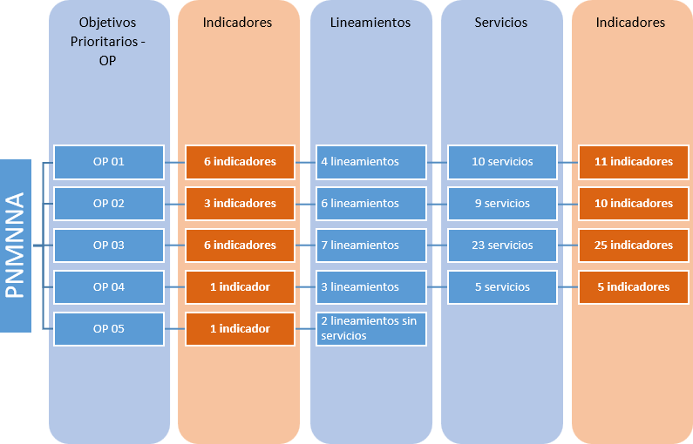

Elaboración propia.

# Anexo 03. Estructura por OP de la PNMNNA

### Ilustración 3: Estructura del OP.01 de la PNMNNA

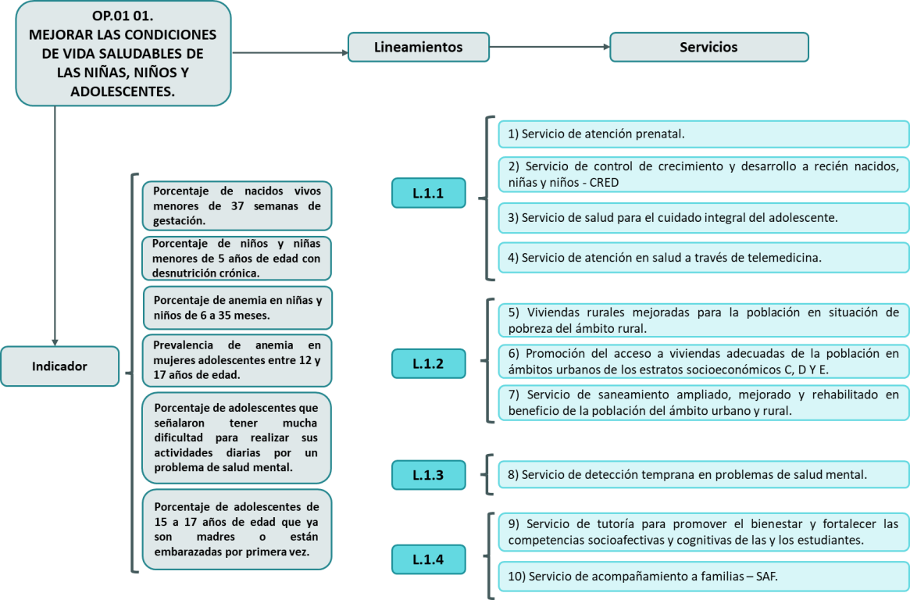

#### Elaboración propia.

*Ilustración 4: Estructura del OP.2 de la PNMNNA*

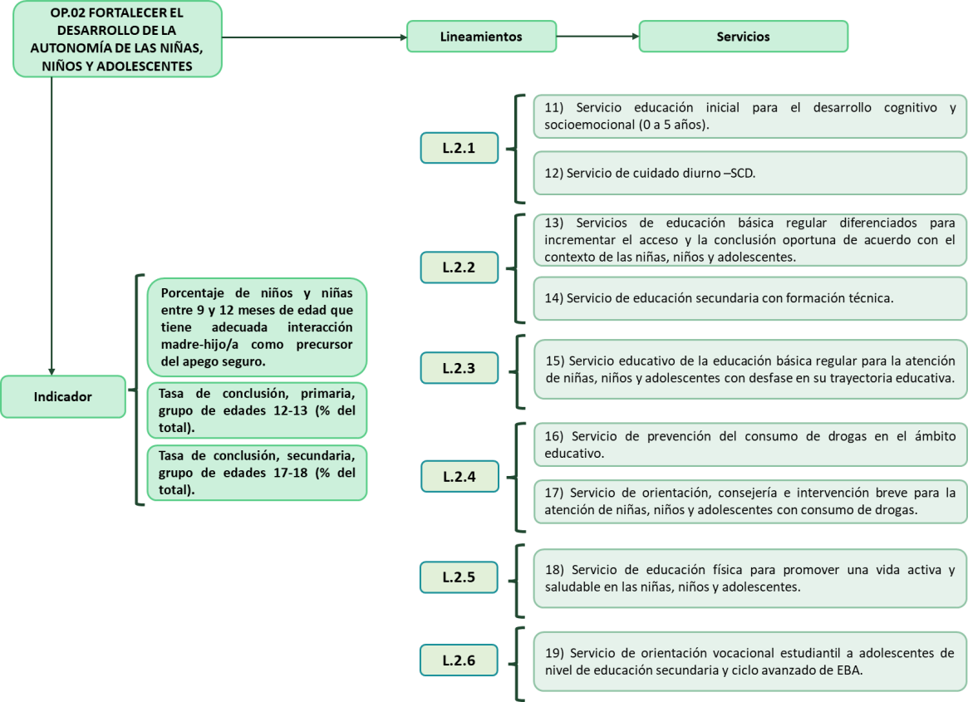

Elaboración propia.

*Ilustración 5: Estructura del OP.03 de la PNMNNA*

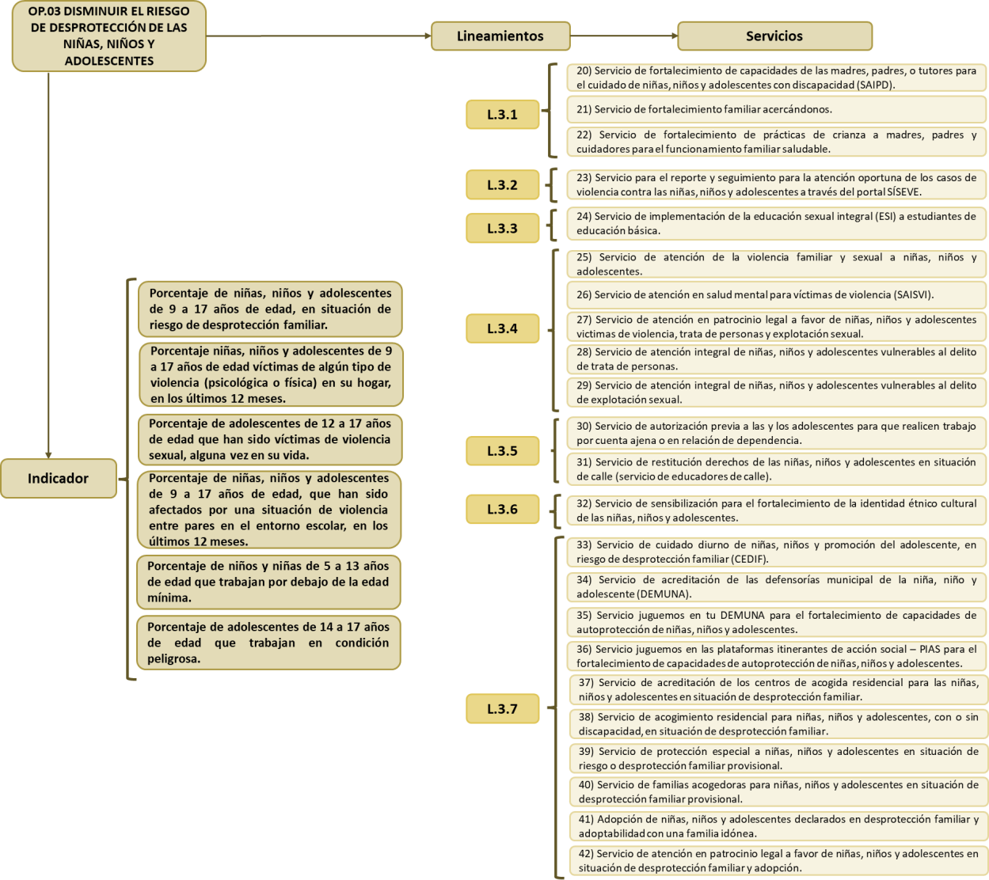

#### Elaboración propia.

*Ilustración 6: Estructura del OP.04 de la PNMNNA*

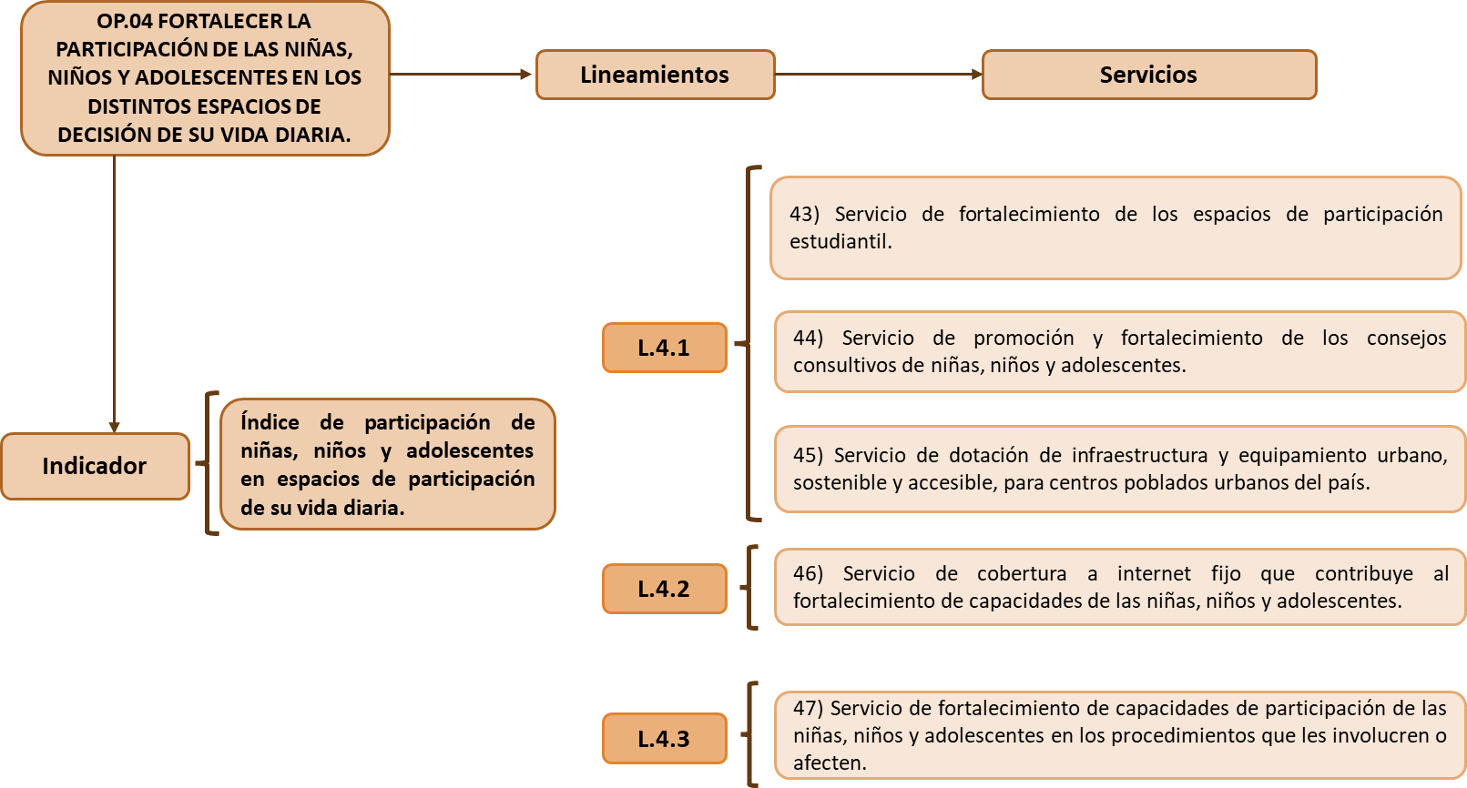

#### Elaboración propia.

*Ilustración 7: Estructura del OP.05 de la PNMNNA*

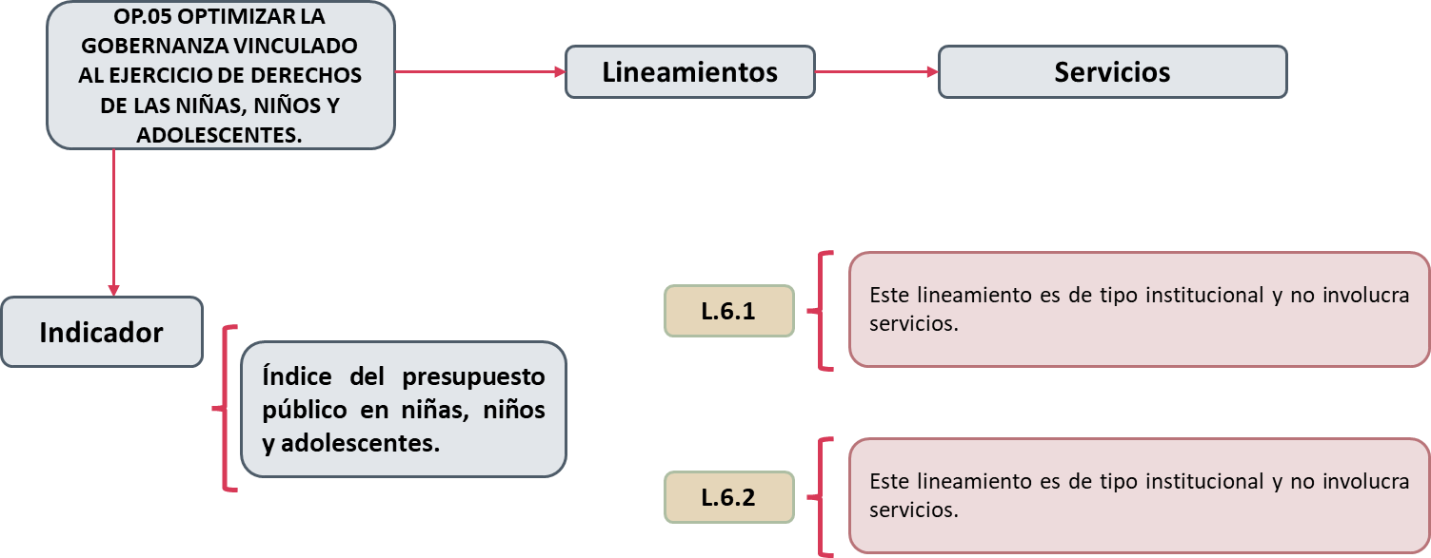

#### Elaboración propia.